Индивидуальные задания
1. Создать список в соответствии с вариантом. Список должен содержать не менее 25 записей.
2. Полученный список отсортировать по любому произвольно выбранному полю: четные варианты по возрастанию, а нечетные по убыванию.
3. Два других пункта задания указаны в соответствующих вариантах заданий. При выполнении этих пунктов нужно использовать расширенный фильтр.
В документе должны быть листы
  - Исходного списка
  - Отсортированного списка
  - Полученные выборки в пунктах 2 и 3 вместе с созданными критериями.
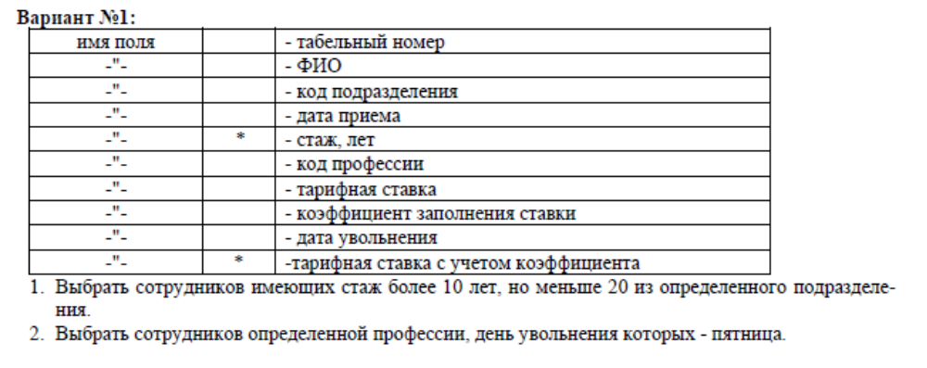
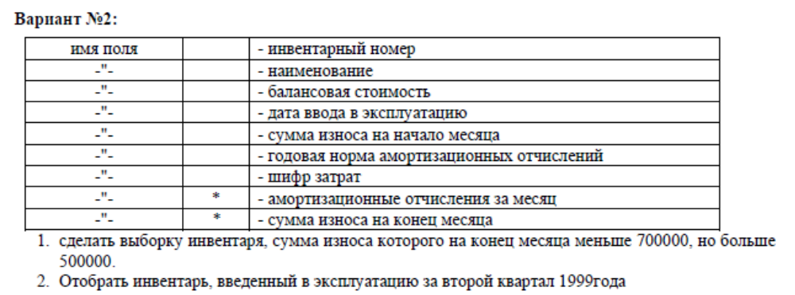
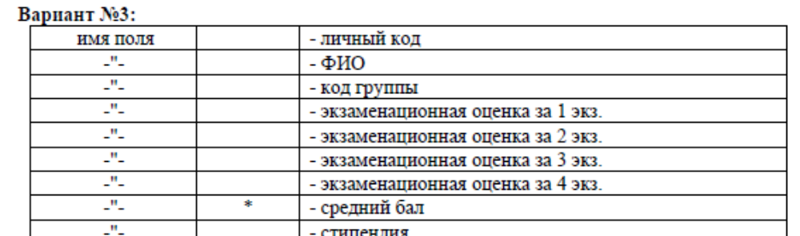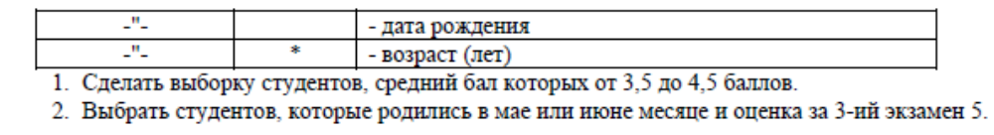
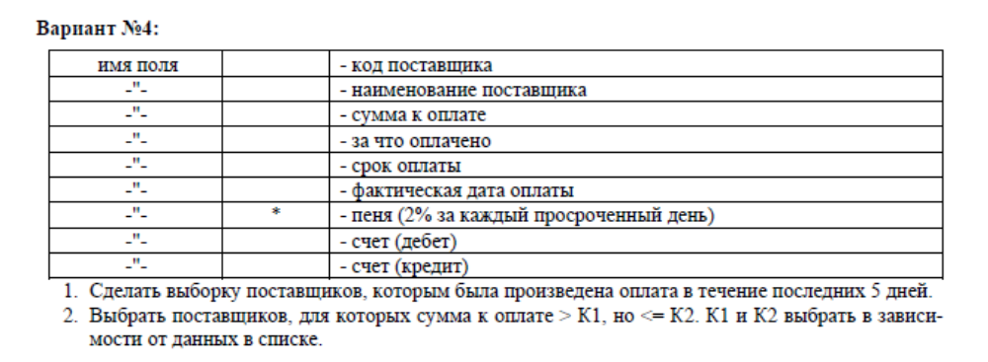
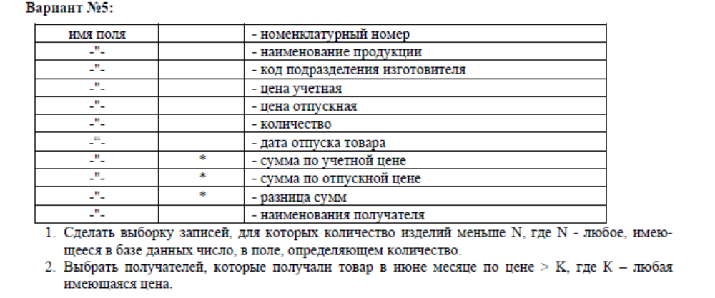
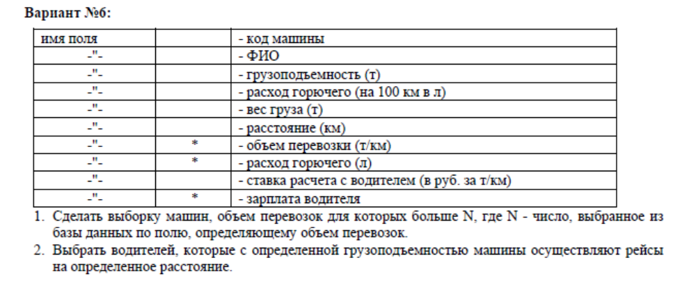
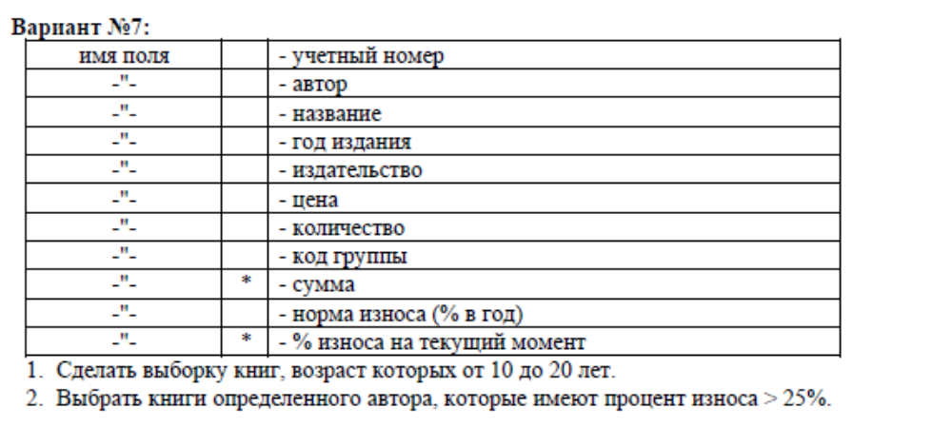
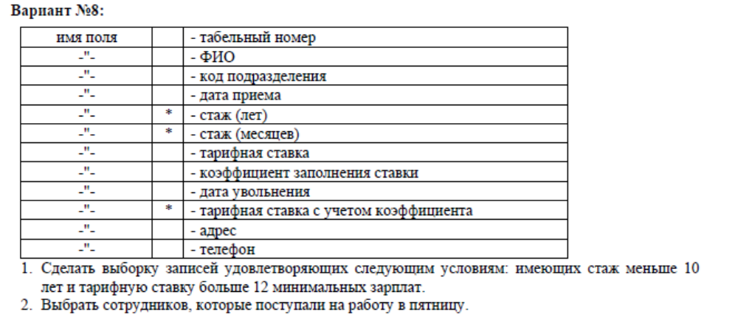
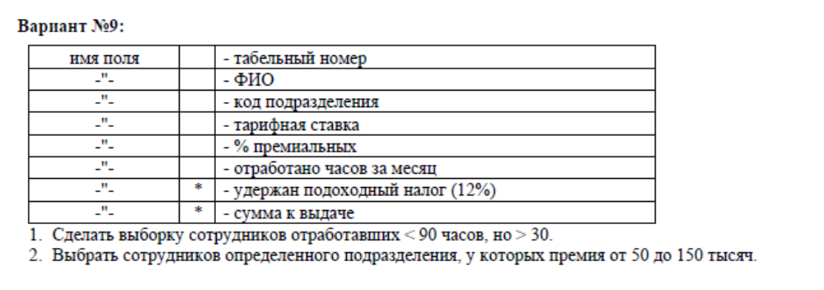
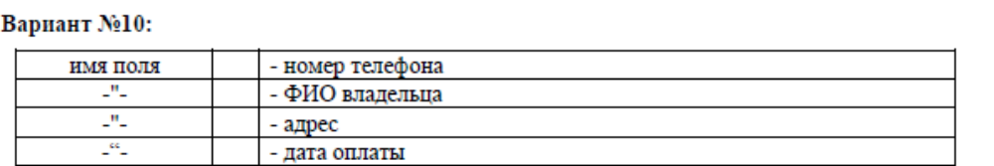
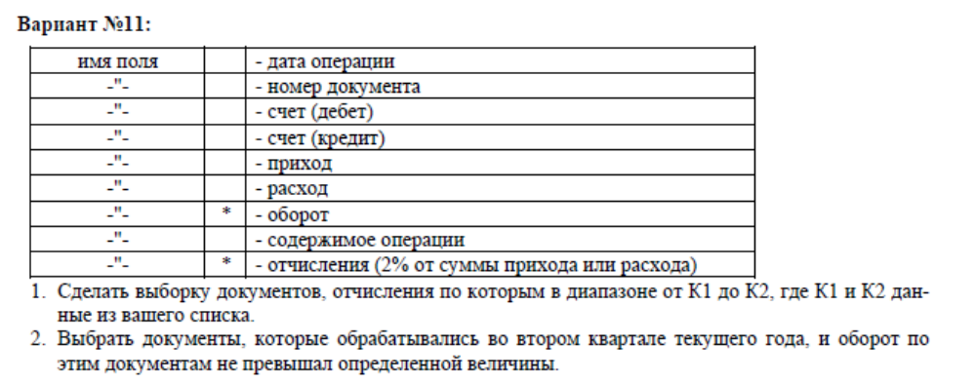
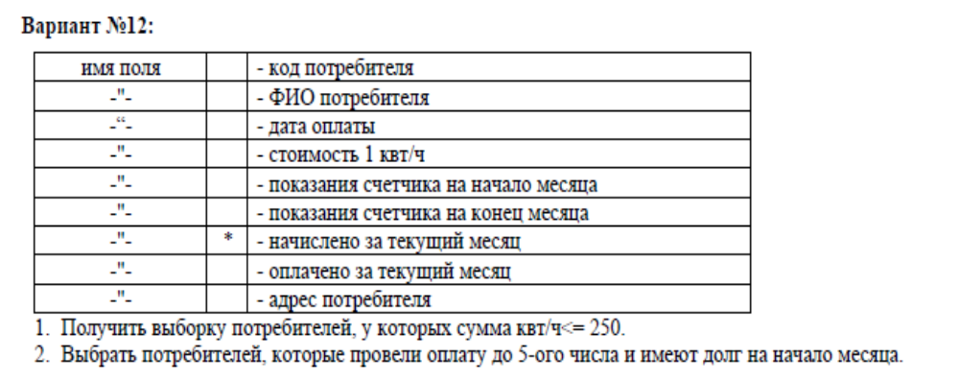
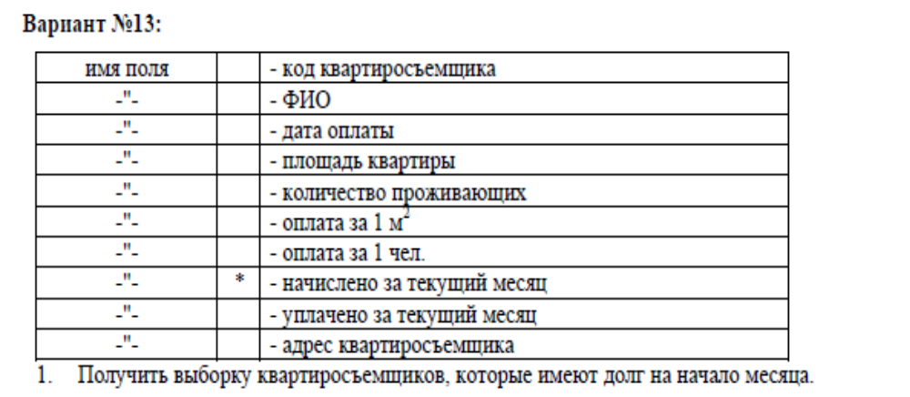

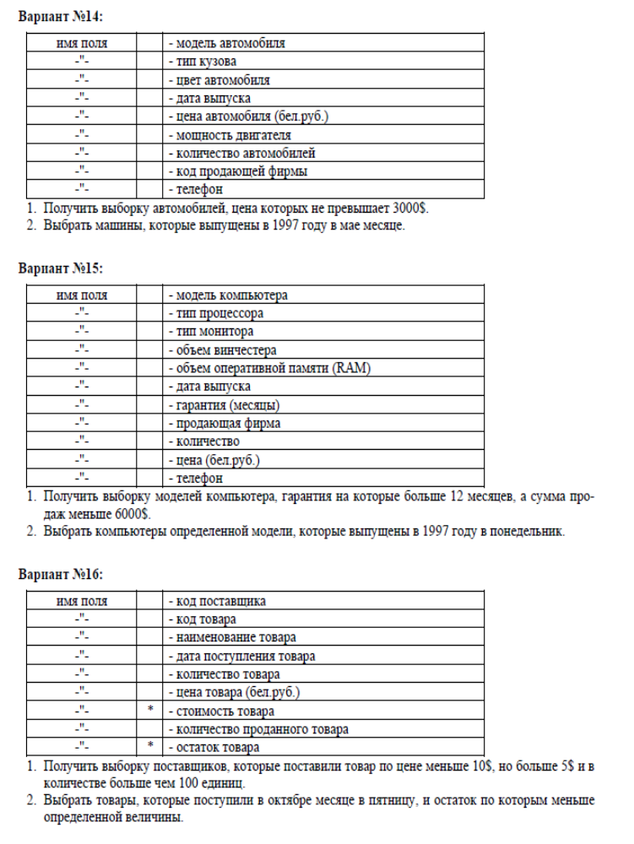
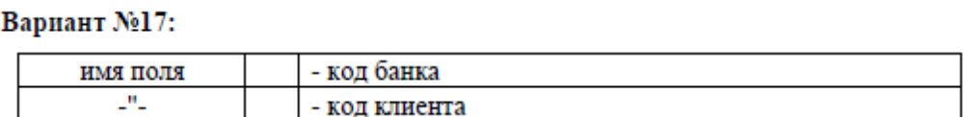
1. Получить выборку банков, которые имеют клиентов с остатком на счете больше 50000$.
2. Выбрать клиентов банка, которые произвели перечисления в мае месяце в субботу и сумма этих перечислений превышает определенную сумму.
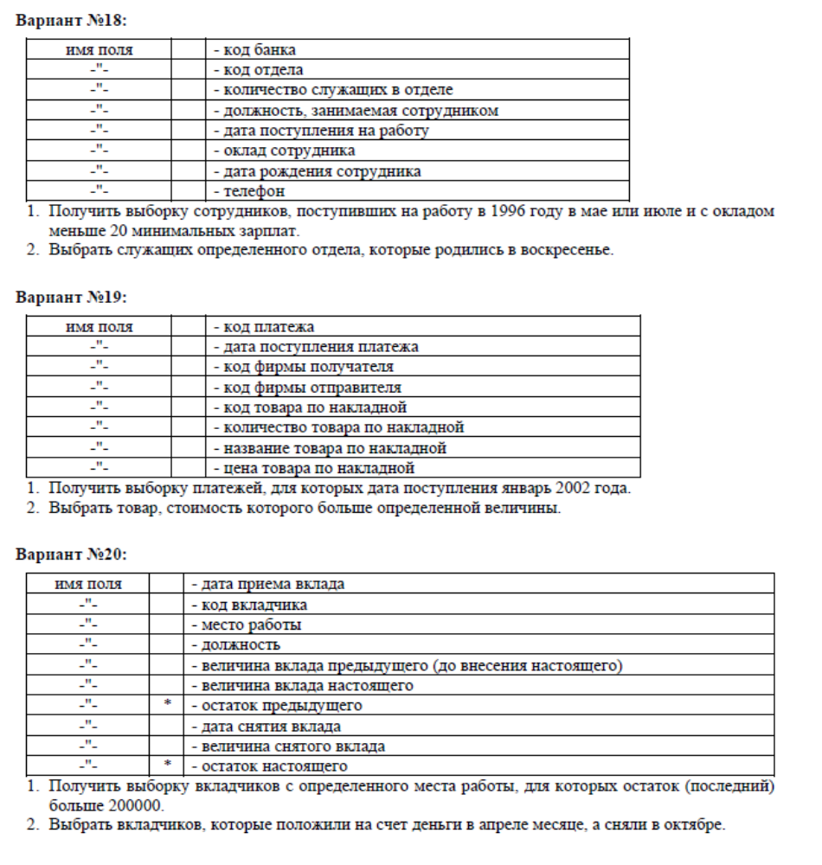

Вариант 21
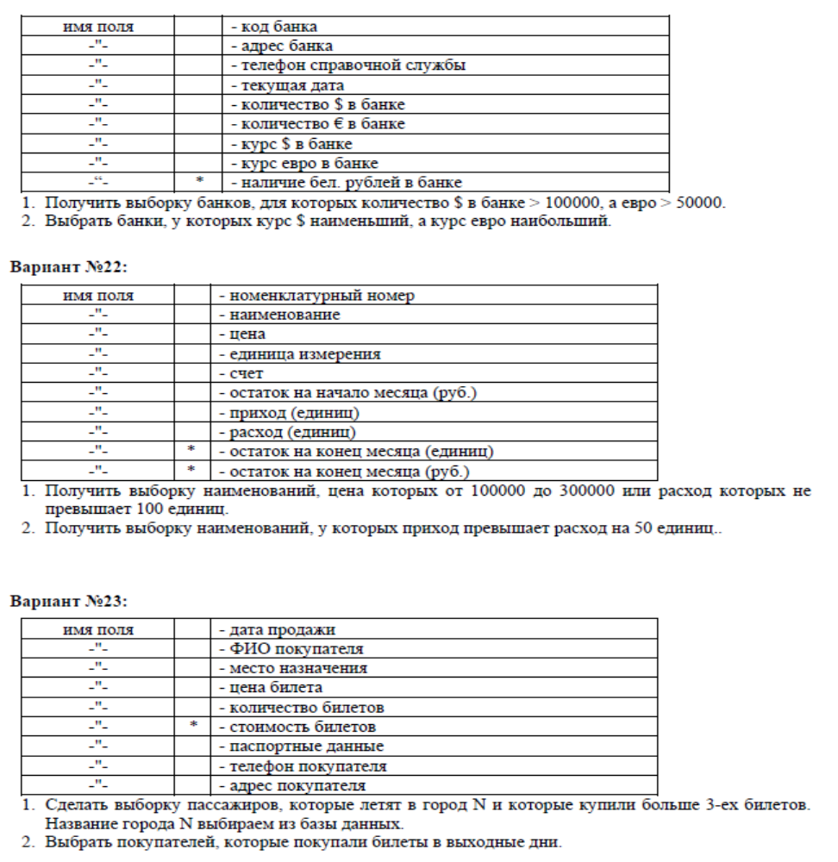
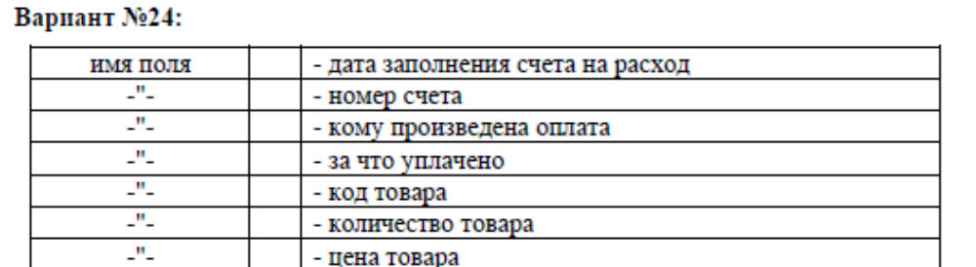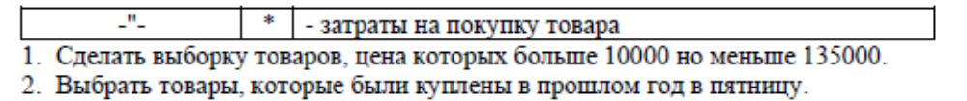
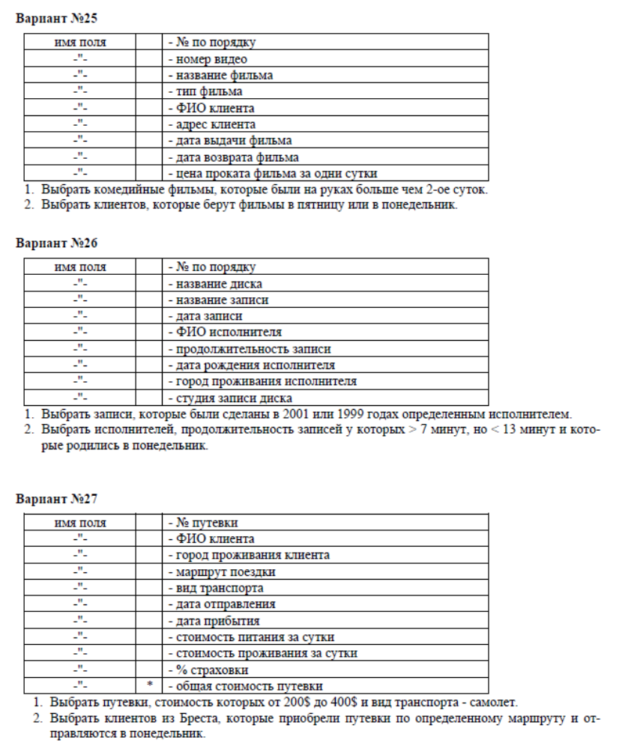
Сохранить файл с именем Фамилия_№гр_ИДЗ 3

Пояснения к выполнению задания
1. Для того чтобы отсортировать список нужно:
- установить курсор на то поле списка, по которому нужно провести сортировку.
- выбрать соответствующую пиктограмму на панели инструментов.
2. Для работы с расширенным фильтром нужно:
- подготовить диапазон критериев в зависимости от варианта задания.
- выбрать пункт меню Данные, Фильтр, Расширенный фильтр.
- в появившемся окне указать: копировать результат в другое место и
- диапазон исходного списка
- диапазон критериев
- диапазон выборки, достаточно левую верхнюю ячейку диапазона.
Приведем пример выполнения пунктов 2 и 3.
- Создать следующий список :


1. выбрать изделия, цена которых <= 100, количество >=2000 и отправленные в - Варшаву.
2. выбрать изделия, отправленные в понедельник в Брест или Гродно.
Описание выполнения пунктов 1 и 2.
1. В ячейки А2, В2, С2 копируем названия полей из исходного списка: Цена, Количество, Пункт назначения.
2. Соответственно в ячейки А3, В3, С3 заносим условия критериев, которые указаны в условии пункта 1.
3. Устанавливаем курсор на любую ячейку списка и выбираем:

- Данные, Фильтр, Расширенный фильтр
- Выбираем параметр: Скопировать результат в другое место
- Исходный диапазон: $А$7:$G$27
- Диапазон условий: $A$2:$C$3
- Поместить результат в диапазон: $А$31. Можно указывать левую верхнюю ячейку диапазона.

4. Аналогично поступаем с выполнением пункта 2 данного задания. Нужно обратить внимание на то, что мы используем вычисляемый критерий. В ячейках, где записаны условия этих критериев, мы получили значения ЛОЖЬ и ИСТИНА. Для таких критериев имена полей должны отличаться от имен полей исходного списка.

Пример оформления задания №4 приведен на рисунке
